B&Rクラウドアプリケーションのマルチテナンシー
アセットパフォーマンスモニターはOEMの新しいビジネスモデルを切り開きます
製造業のOEMは、アセットパフォーマンスモニターからのデータと結果を顧客に提供することもできるようになり、新しい収益源を切り開きます。クラウドアプリケーションは、接続されているマシンのタイプと数に関係なく、それ自体も構成するのです。

アセットパフォーマンスモニターは、割り当てられたエッジデバイスと対応するマシンを自動的に認識するようになりました。アプリケーションは、OPC UAを介して利用可能なデータを収集します。 OPC UAのセマンティック記述とPackMLやEUROMAP 77などの業界標準のおかげで、アセットパフォーマンスモニターはデータの準備方法を修得しています。設定をまったく行わなくても、ユーザはダッシュボード、レポート、およびアラームの概要を表示でき、包括的なIoTソリューションにアクセスできるようになります。
OEMへの新しいビジネスモデル
アセットパフォーマンスモニターはマルチテナント型モデルです。OEMは、マシンからのデータを処理し、得られたデータを顧客に販売できるため、新しいビジネスモデルを実装できるようになりました。マシンビルダーは、アセットパフォーマンスモニターで対応する設定を行うだけです。追加のハードウェアやソフトウェアは必要ありません。
アセットパフォーマンスモニター
24時間そして世界中で、アセットパフォーマンスモニター・クラウドアプリケーションは、パフォーマンスメトリック、エネルギー消費、生産率などのデータを収集し、明確に構造化されたレポートとダッシュボードに表示します。これにより、計画外のダウンタイムを削減し、生産のボトルネックを検出して防止することができます。アセットパフォーマンスモニターは、迅速かつ簡単に拡張できる柔軟なIoTプラットフォームに基づいています。

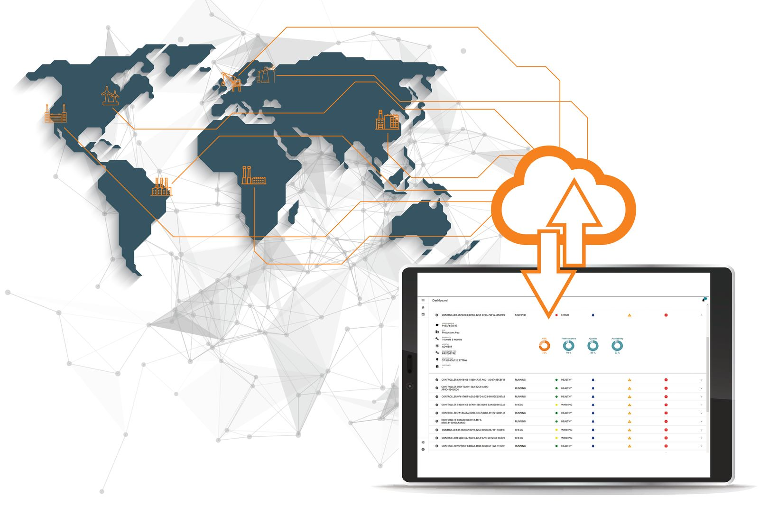
OEMは、マシンからのデータを処理し、得られたデータを顧客に販売できるため、新しいビジネスモデルを実装できるようになりました。

B&Rについて
ABBグループの一員であるB&Rは、オーストリアに本社を置く産業オートメーションのグローバルリーダーです。 B&Rは、最先端のテクノロジーと先進的なエンジニアリングを組み合わせ、あらゆる産業のお客様に、マシンおよびファクトリーオートメーション、モーションコントロール、HMI、統合型安全技術など、トータルソリューションを提供しています。OPC UA、POWERLINK、openSAFETYなどのIIoT通信規格やAutomation Studioソフトウェアにより、B&Rは常にオートメーションエンジニアリングの未来を再定義しています。よりいっそうの工程簡素化と、お客様の期待を超えたいというコミットメントに支えられ、B&Rは産業オートメーションの最前線を走り続けています。
より詳細な情報については、www.br-automation.com/ja をご覧ください。

